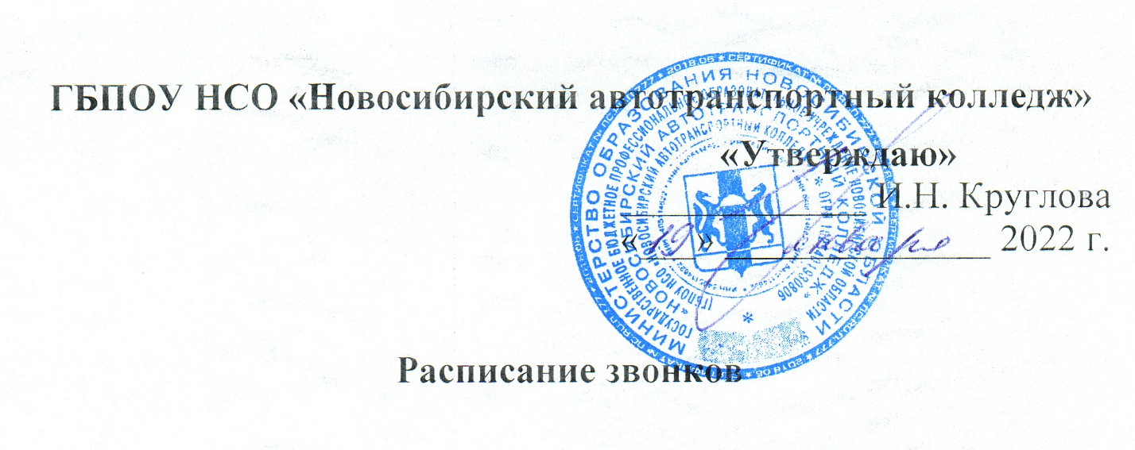

Аудитории №  102, 105, 106, 107, 108, 109, 111, 112, 113, 114, 120, 121, 121а |  | Аудитории 2-3 этажа,  № 116, мастерские
I пара | 08³⁰ – 10⁰⁰ | I пара | 08³⁰ – 10⁰⁰
II пара | 10¹⁵ – 11⁰⁰ | II пара | 10¹⁵ – 11⁴⁵
Обед | 11⁰⁰ – 11³⁰
II пара | 11³⁰ – 12¹⁵ | Обед | 11⁴⁵ – 12²⁵
III пара |  | 12²⁵ – 13⁵⁵
IV пара |  | 14⁰⁵ – 15³⁵
V пара |  | 15⁵⁰ – 17²⁰
VI пара |  | 17²⁵ – 18⁵⁵

